Mẫu số 07/HĐBC-HĐND
TIỂU SỬ TÓM TẮT
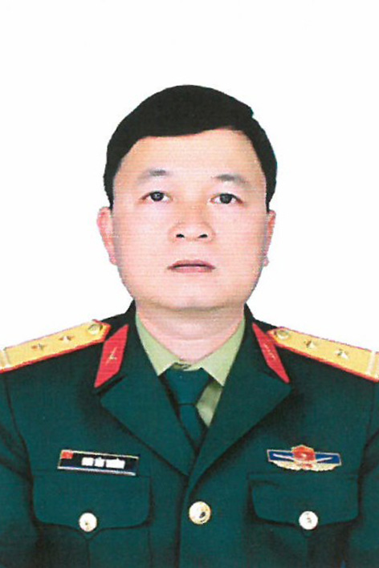
CỦA NGƯỜI ỨNG CỬ ĐẠI BIỂU HỘI ĐỒNG NHÂN DÂN
XÃ XUÂN TÍN, NHIỆM KỲ 2026 – 2031
1. Họ và tên thường dùng: ĐINH VĂN THƯỜNG
2. Họ và tên khai sinh: ĐINH VĂN THƯỜNG
Các bí danh/tên gọi khác (nếu có): Không
3. Ngày, tháng, năm sinh: 20/08/1988 4. Giới tính: Nam
5. Quốc tịch: Chỉ có 01 quốc tịch là quốc tịch Việt Nam và không trong thời gian thực hiện thủ tục xin gia nhập quốc tịch quốc gia khác
6. Nơi đăng ký khai sinh: xã Xuân Tín, huyện Thọ Xuân, tỉnh Thanh Hóa
7. Quê quán: xã Xuân Tín, tỉnh Thanh Hóa
8. Nơi đăng ký thường trú: Thôn Cồn, xã Xuân Tín, tỉnh Thanh Hóa
Nơi ở hiện nay: Như trên
9. Dân tộc: Kinh 10. Tôn giáo: Không
11. Trình độ:
- Giáo dục phổ thông: 12/12 phổ thông
- Chuyên môn, nghiệp vụ: Đại học, chuyên ngành: Quân sự
- Học vị: Không Học hàm: Không
- Lý luận chính trị: Trung cấp
- Ngoại ngữ: Không
12. Nghề nghiệp hiện nay: Bộ đội
13. Chức vụ trong cơ quan, tổ chức, đơn vị đang công tác: Chỉ huy trưởng Xã
14. Nơi công tác: Ban chỉ huy Quân sự xã Xuân Tín, tỉnh Thanh Hóa.
15. Ngày vào Đảng: 03/02/2010
- Ngày chính thức: 03/02/2011.
- Chức vụ trong Đảng: Ủy viên Ban Thường vụ Đảng ủy
- Ngày ra khỏi Đảng (nếu có):Không
Lý do ra khỏi Đảng: Không
16. Tham gia làm thành viên của các tổ chức đoàn thể: Không
- Tên tổ chức đoàn thể: Không
- Chức vụ trong từng tổ chức đoàn thể: Không
17. Tình trạng sức khỏe: Tốt
18. Các hình thức khen thưởng nhà nước đã được trao tặng: Không
19. Các hình thức kỷ luật, xử lý vi phạm đã bị áp dụng (Đảng, chính quyền, đoàn thể): Không bị kỷ luật, không có án tích.
20. Là đại biểu Quốc hội khóa (nếu có): Không
21. Là đại biểu Hội đồng nhân dân (nếu có): Không, nhiệm kỳ: Không.

TÓM TẮT QUÁ TRÌNH CÔNG TÁC

Thời gian | Công việc, chức danh, chức vụ, nơi công tác(Chính quyền, Đảng, đoàn thể)
8/2011-7/2012 | Trung đội trưởng, Đảo Mê, Bộ CHQS tỉnh Thanh Hóa
8/2012-01/2013 | Học viên, Trường sĩ quan Chính trị.
02/2013-4/2014 | Chính trị viên phó, Đại đội 14, Trung đoàn 3, Sư đoàn 324, Quân khu 4.
5/2014-12/2016 | Chính trị viên, Đại đội 14, Trung đoàn 3, Sư đoàn 324, Quân khu 4, Bí thư chi bộ.
01/2017-7/2018 | Trợ lý Cán bộ, Trung đoàn 3, Sư đoàn 324, Quân khu 4
8/2018-7/2020 | Trợ lý Cán bộ, Sư đoàn 324, Quân khu 4.
8/2020-8/2023 | Chính trị viên, Tiểu đoàn 1, Trung đoàn 1, Sư đoàn 324, Quân khu 4, Bí thư Đảng ủy.
9/2023-01/2025 | Học viên, Học viện Chính trị.
02/2025-12/2025 | Phó Chủ nhiệm Chính trị, Trung đoàn 762, Bộ Chỉ huy Quân sự tỉnh Thanh Hóa.
Từ tháng 1/2026 đến nay | Chỉ huy trưởng Ban chỉ huy Quân sự xã Xuân Tín, tỉnh Thanh Hóa.

